Wortfeld „sagen“

Nikos Wortfeld
„sagen″


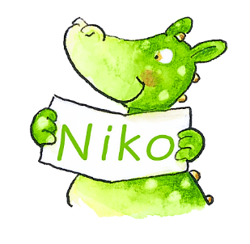



sagen

fragen

rufen
erzählen

meinen

lachen

jubeln
scherzen
singen

murmeln

sprechen

flüstern
trällern

jammern

heulen

erklären
seufzen
weinen

antworten

stöhnen

schreien
schimpfen
schluchzen

meckern

brüllen

drohen
wimmern
fluchen

warnen

